ภาคผนวก ก.
การติดตั้งและการสร้างการเชื่อมต่อระหว่างไคลเอนต์ กับ เซิร์ฟเวอร์ของ Oracle 8

การติดตั้ง Oracle 8 นั้นสามารถที่จะแยกได้เป็น 2 ลักษณะคือ การ install แบบ Oracle Server และ Oracle Client ซึ่งทั้งสองแบบจะมีลักษณะการ install ที่เหมือน ๆ กันแต่จะต้องการ System Requirement ที่ต่างกัน ดังนี้
System Requirement ที่ต้องการ สำหรับ Install Oracle8 Enterprise Edition

Windows NT Server
- PC based on a Pentium processor. Multi-processor computers are also supported.
- RAM 48 M
- 200 MB minimum hard disk space
- Windows NT Workstation 4.0 หรือ Windows NT Server 4.0 หรือ Windows NT Server, Enterprise Edition 4.0

Windows NT and Windows 95/98 Clients
- Personal computer based on an Intel 80486 processor or higher
- Windows NT: 16 MB RAM สำหรับ Application User
32 MB RAM สำหรับ Database Administrator
Windows 95/98: 8 MB RAM สำหรับ Application User
24 MB RAM สำหรับ Database Administrator
- Hard disk space: 120 MB สำหรับ Application User
155MB สำหรับ Database Administrator
- Windows NT Workstation 4.0 หรือ Windows NT Server 4.0 หรือ Windows NT Server, Enterprise Edition 4.0 หรือ Windows 95/98

ขั้นตอนการ install Oracle8 Enterprise Edition for Windows NT
- ใส่แผ่น CD ที่มีโปรแกรม Oracle8 Enterprise Edition for Windows NT เลือก setup.exe
- ทำการกำหนด Company Name, Oracle Home Name ,Oracle Home Location และ Oracle Home Location
- เลือก Option ที่จะทำการ Install ซึ่งจะมีให้เลือก 3 ลักษณะคือ
- Oracle8 Enterprise Edition (Windows NT only)
- Oracle8 Client (Windows NT or Windows 95/98)
- Custom Installation
- ทำการเลือก Cartridges และ Options ที่ไดอะลอกแสดงออกมาหน้าจอตามฐานข้อมูลที่ต้องการจะใช้ อันประกอบด้วย
- Oracle Parallel Server Option
- Oracle8 context Cartridge
- Oracle8 Image Cartridge
- Oracle8 Objects Option
- Oracle8 Partitioning Option
- Oracle8 Spatial Cartridge
- Oracle8 Time Series Cartridge
- Oracle8 Visual Information Retrieval Cartridge
5. หลังจาก Install ไปแล้วนั้นจะมีการให้ทำการสร้าง Database โดยปกติจะมาทำการสร้างหลังจากที่ Install จบแล้วโดยไปที่ Oracle Database Assistant ทำการสร้างฐานข้อมูลขึ้นมาเอง โดยปกติแล้ว System Identifier (SID) ที่กำหนดให้มาคือ ORCL จะต้องมีอยู่อันเดียว มีการกำหนด INTERNAL password ของ ORACLE ด้วย
หลังจาก Install เสร็จแล้วนั้นเราจะต้องมาทำการสร้าง User สำหรับการเข้าใช้งาน Oracle โดยเข้าไปที่ Oracle Enterprise Manager / Security Manager โดยมีขั้นตอนการสร้าง User ดังนี้
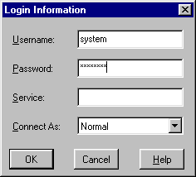
Login เข้าสู่ระบบ เริ่มต้นเราจะต้องเข้าสู่ระบบด้วย Username ที่เป็น Default ก็คือ system /manager ในการเข้าใช้งาน ดังรูปที่ ก-1
รูปที่ ก-1

หลังจาก Login เข้าสู่ระบบแล้วจะปรากฏหน้าต่างดังรูปที่ ก-2 ทำการเลือกที่ User / Create เพื่อทำการสร้าง User ขึ้นมาใหม่

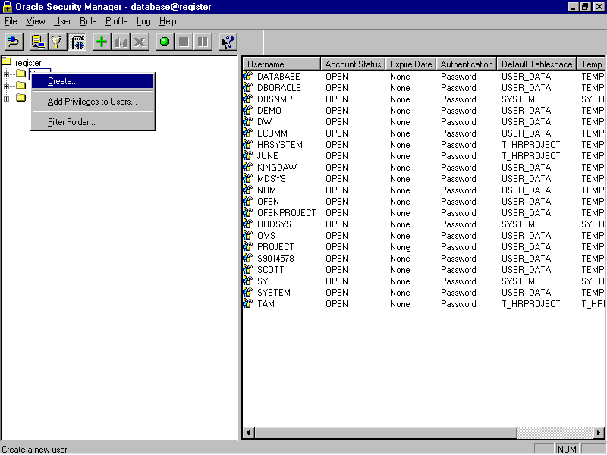
รูปที่ ก-2

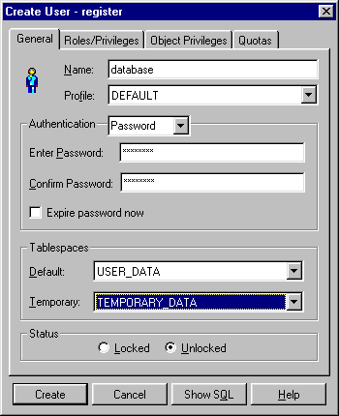
หลังจากที่ทำการเลือกที่ Users / Create แล้วจะได้หน้าจอดังรูปที่ ก-3 ก็จะเป็นการใส่รายละเอียดของ User ประกอบด้วย ชื่อ รหัสผ่าน และ Tablespace ที่ใช้เก็บข้อมูล
รูปที่ ก-3
หลังจากที่ทำการใส่รายละเอียดต่างๆ ก็คลิกไปที่ส่วนของ Roles/Privileges เพื่อกำหนดสิทธิในการเข้าใช้งานระบบดังรูปที่ ก-4 ส่วน
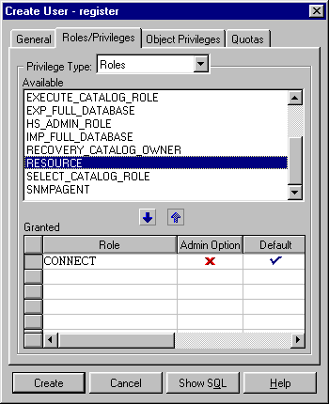
รูปที่ ก-4

ส่วนที่เป็น Object Privileges นั้นไว้สำหรับการให้สิทธิในการเข้าถึงข้อมูลต่อผู้อื่นที่สามารถใช้งานฐานข้อมูลได้ ส่วน Quotas นั้นเป็นการกำหนดขนาดของพื้นที่ในการใช้งานฐานข้อมูล เมื่อเราทำการกดที่ปุ่ม Create ก็เป็นอันเสร็จการสร้าง User
หลังจากนั้นเราก็สามารถที่จะ Login เข้าใช้งานฐานข้อมูลได้ด้วย User ที่เราสร้างขึ้นแต่จะต้องมีการสร้างบริการ(Services) ก่อนตามวิธีการสร้างการเชื่อมต่อ ส่วนสิทธิการใช้งานฐานข้อมูลนั้นก็ขึ้นอยู่กับสิทธิที่เราได้รับในตอนที่สร้าง User ขึ้นมานั้นเองซึ่งสิทธิต่าง ๆ นั้นจะมีความสามารถที่ไม่เหมือกัน

การกำหนดการให้บริการ (Services) ระหว่างไคลเอนต์(Client) กับ เซิร์ฟเวอร์(Server)

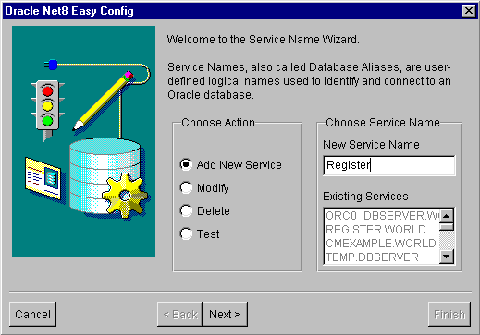
ในการเชื่อมต่อระหว่างตัวไคลเอนต์และเซิร์ฟเวอร์ของ Oracle จำเป็นจะต้องมีการกำหนดการให้บริการ เพื่อให้ตัวไคลเอนต์นั้นได้ทำการรู้จักกับเครื่องเซิร์ฟเวอร์โดยจะทำการกำหนดที่เครื่องมือ(Tool) ของ Oracle ที่เรียกว่า Oracle Net8 Easy Config ดังรูปที่ ก-5
จากหน้าจอรูปที่ ก-1 แสดงการกำหนดการให้บริการในการใช้บริการ ซึ่งจะมีให้เลือกได้ 4 ลักษณะคือ การเพิ่มชื่อบริการใหม่ การแก้ไข การลบ และการทดสอบบริการซึ่งในที่นี้จะเลือกการกำหนดบริการใหม่ที่ชื่อว่า Register แล้วกดปุ่ม Next จะได้หน้าจอต่อไป

รูปที่ ก-5

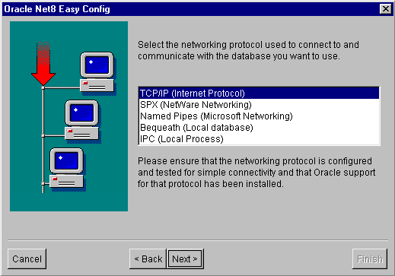
หน้าจอรูปที่ ก-2 นี้จะเป็นการเลือกโพรโตคอลในการติดต่อกับฐานข้อมูล ในที่นี้เลือกที่ TCP/IP (Internet Protocol) จากนั้นก็กดปุ่ม Next ต่อไป
รูปที่ ก-6
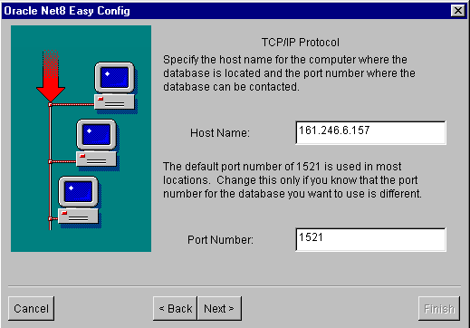
หน้าจอรูปที่ ก-7 นี้จะเป็นการกำหนด Host Name หรือ IP Address และพอร์ตที่ใช้ในการเชื่อมต่อกับฐานข้อมูลในที่นี้กำหนด IP Address ของเครื่องคือ 161.246.6.157 หรืออาจจะเป็นการกำหนดชื่อ Host เช่น database02.ce.kmitl.ac.th ก็ได้ ส่วนพอร์ตนั้นใช้ที่เป็น Default ของ Oracle ที่ให้มาคือ 1521แล้วก็กดปุ่ม Next ต่อไป
รูปที่ ก-7

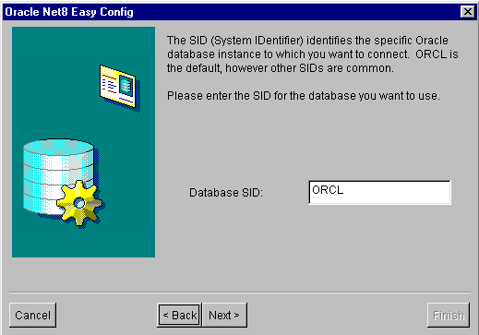
หน้าจอรูปที่ ก-8 นี้เป็นการกำหนด System Identifier ที่ใช้ในการติดต่อสื่อสารด้วยถ้าเกิดไม่มีการสร้างตัวฐานข้อมูลขึ้นมาใหม่จะใช้ที่เป็น Default ก็คือ ORCL หลังจากนั้นก็กดปุ่ม Next ต่อไป

รูปที่ ก-8

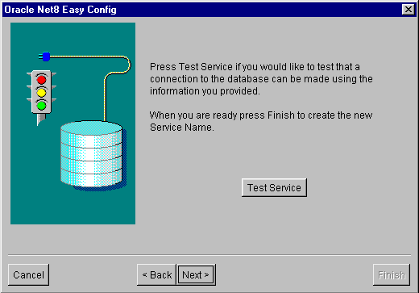
หน้าจอรูปที่ ก-9 นี้เป็นการให้เลือกว่าจะทดสอบ บริการที่ได้ทำการสร้างขึ้นหรือไม่ ถ้าทดสอบก็กดที่ปุ่ม Test Service จะได้หน้าจอดังรูปที่ ก-10
รูปที่ ก-9

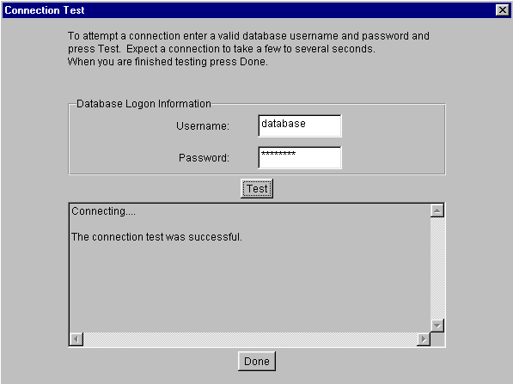
หน้าจอรูปที่ ก-10 นี้เป็นการใส่ User และ Password ในการติดต่อกับฐานข้อมูลเพื่อเป็นการทดสอบ บริการที่ได้สร้างขึ้นมาว่าจะสามารถตืดต่อกับตัวฐานข้อมูลได้หรือไม่ ถ้ามีการติดต่อได้จะขึ้นข้อความดังรูปหลังจากนั้นกดปุ่ม Done
รูปที่ ก-10
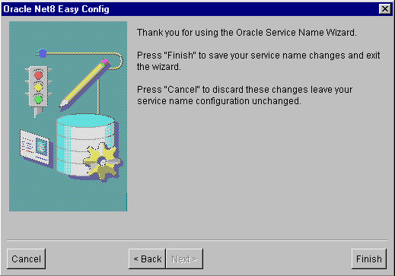
หลังจากกดปุ่ม Done แล้วจะได้หน้าจอออกมาดังรูปที่ ก-11 เพื่อให้เราทำการเก็บข้อมูลของบริการที่เราทำการสร้างขึ้นโดยกดที่ปุ่ม Finish เป็นอันว่าจบการสร้างบริการในหารติดต่อกับฐานข้อมูลซึ่งต่อไปนี้เราสามารถที่จะให้ ชื่อของบริการที่ได้ทำการสร้างขึ้นมานี้ในการติดต่อใช้งานฐานข้อมูลทุกครั้ง
รูปที่ ก-11

